A BMW a legnépszerűbb prémiummárka Magyarországon
A BMW Group az első félévben 2 690 db BMW és 351 db MINI modell értékesítésével a legnépszerűbb prémiumgyártó lett Magyarországon
A BMW a prémiumkategória legsikeresebb márkája
Az értékesítési volumen mindkét márka esetében jelentős mértékű növekedést jelent a tavalyi év hasonló időszakához képest
A vállalatcsoport ügyfeleinek 13%-a a tisztán elektromos meghajtás mellett döntött
A két legnépszerűbb modell a BMW X5 és a BMW 3-as sorozat
A stagnáló magyarországi új autó piacon 2023 első félévében a prémium szegmens esetében növekedés figyelhető meg, nem kis részben köszönhetően a BMW Group teljesítményének. A bajor prémiumgyártó brit márkája, a MINI a tavalyi, egyébként rekordot jelentő egész éves értékesítési volumenének a 73%-át elérte már az idei év első hat hónapjában. A BMW a prémiumkategória legnépszerűbb márkája lett az első fél évben Magyarországon, a tavalyi hasonló időszakhoz képest 15%-kal nőttek a BMW eladások, míg a MINI eladásai 43%-kal gyarapodtak.
Az első félév legnépszerűbb modellje – megőrizve a tavalyi egész évre vonatkoztatott eredményét – a BMW X5 lett 330 db értékesített modellel, rögtön a nyomában a BMW 3-as (326 db) és a kiváltképp sikeres BMW 4-es (320 db) sorozattal. Kiemelkedően népszerűek voltak a BMW 4-es Gran Coupé és az M4 Coupé modellek. A negyedik és ötödik helyet a BMW 5-ös sorozat (235 db) és a BMX X3 (222 db) foglalta el. A regisztrált modellek 12,6%-a elektromos meghajtású.
A legnépszerűbb MINI kivitel a 3-ajtós, 5-ajtós és Cabrio változat (198 db) volt az év első hat hónapjában. A MINI Countryman mellett 124, a MINI Clubman mellett a brit prémiumgyártó 29 ügyfele döntött.
A BMW Group első féléves magyarországi értékesítésének 13%-át tették ki tisztán elektromos modellek, mely részarány az ősszel bemutatkozó BMW i5-össel tovább növekedhet.
„A folyamatos átalakulásban lévő, kihívásokkal teli gazdasági környezetben elért sikerek és különösen a prémium szegmensben elért vezető pozíció egyértelműen bizonyítják a BMW és a MINI erejét, valamint az ügyfeleink elkötelezettségét a márkák iránt. A stabil teljesítmény kapcsán feltétlenül fontos kiemelnünk a kiforrott márkakereskedői hátterünket és az országos partnerségi hálózatunkat, melyek elengedhetetlenek a megfelelő ügyfélkommunikációhoz. Az épülő debreceni BMW gyárat, mely még hangsúlyosabbá teszi majd a BMW Group hazai jelenlétét, rendkívül erős alapokkal várjuk” – mondta el Mester András, a BMW Group Magyarország értékesítési vezetője.
Sajtókapcsolat:
- Salgó András, vállalati kommunikációs menedzser
- +36 29 555 115
- andras.salgo@bmw.hu
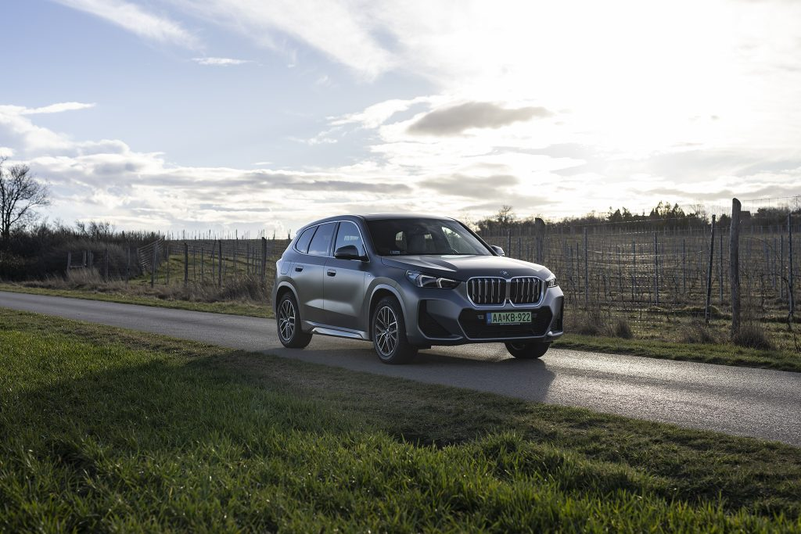 | © Fotó: Mosoni Péter
Eredeti tartalom: BMW Magyarország
Továbbította: Helló Sajtó! Üzleti Sajtószolgálat
Ez a sajtóközlemény a következő linken érhető el:

